**Guía de Spring # 1**

**Estudiante**: Alejandro Cogollo Julio

**Docente**: John Arrieta Arrieta

**Herramientas desarrollo estándar Java (SDK)**

° JDK 22

° IDE Apache NetBeans

**Proceso:**

1. Instalar el JDK
2. Instalar el IDE

No dirigimos a la página de SPRING [Spring | Tools](https://spring.io/tools) y luego seleccionamos en learn la opción QuickStart.

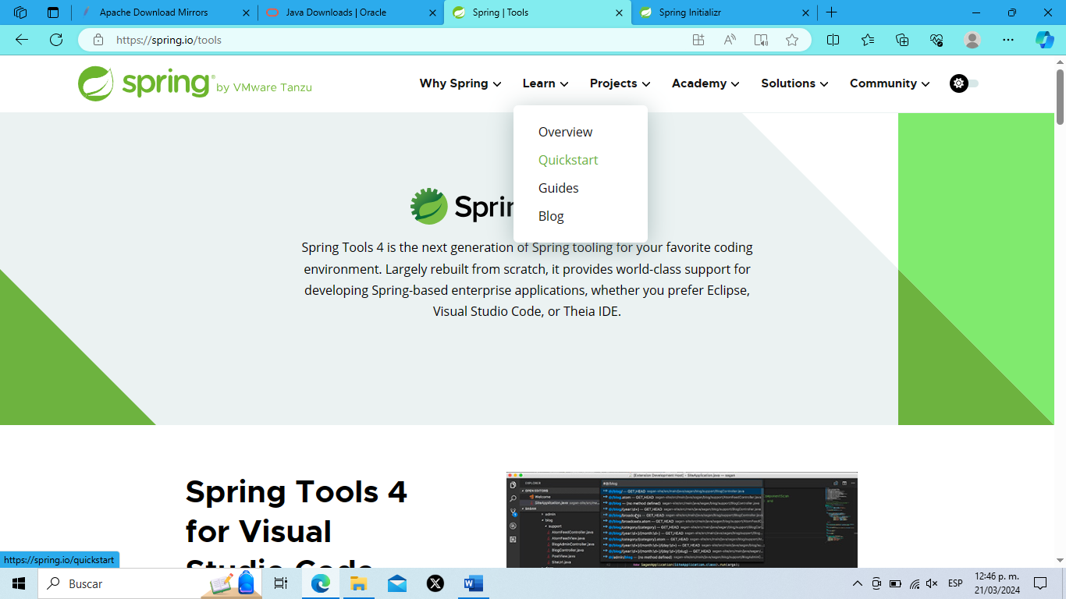

Seleccionamos la opción [start.spring.io](http://start.spring.io/).



Procedemos a diligenciar el formulario de funciones que nos solicita el generador de proyecto de Spring y seleccionamos las dependencias que necesitamos en nuestro proyecto.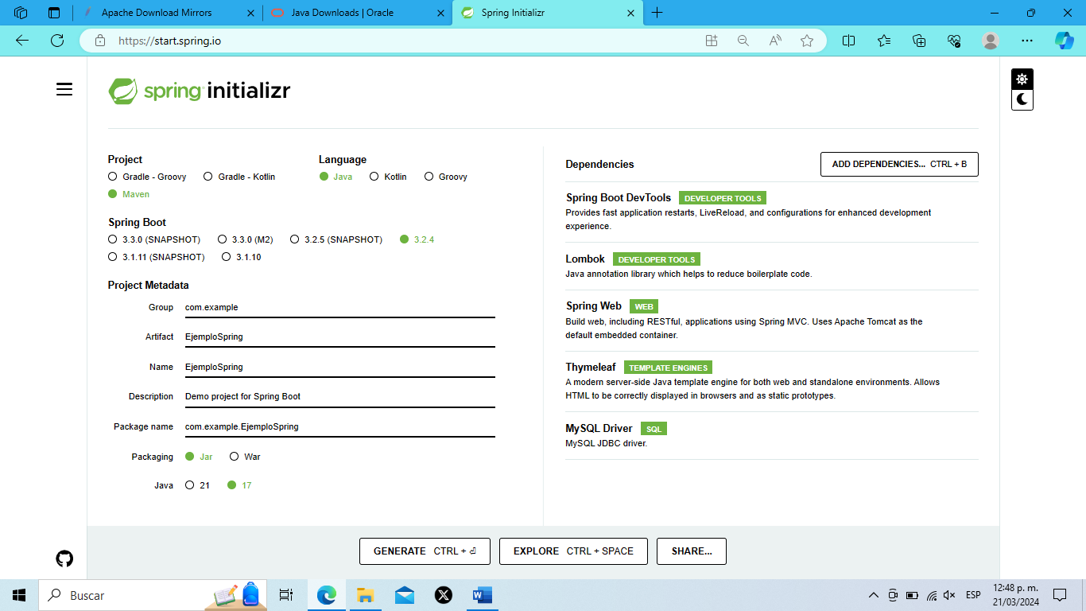

Y teniendo todas las opciones necesarias y características procedemos a generar el proyecto en el botón GENERATE CTRL +.

Descomprimimos el archivo de Spring en nuestra ubicación

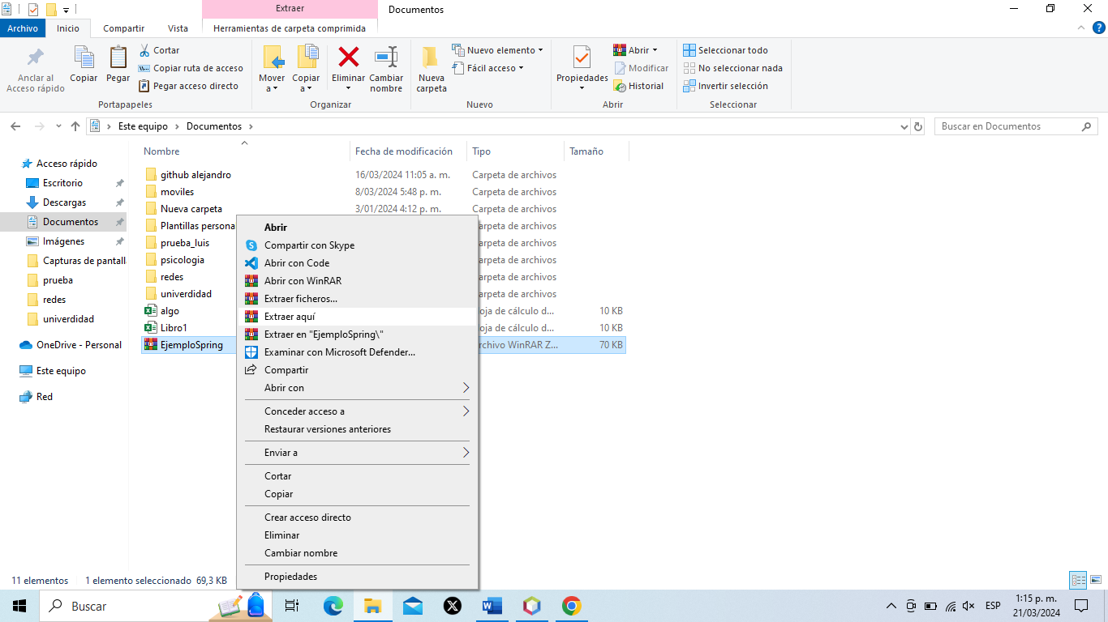

Abrimos el IDE de nuestra preferencia en este caso NetBeans. Seleccionamos la opción abrir proyecto. Navegamos por la ruta de directorios donde hemos guardado nuestro proyecto.

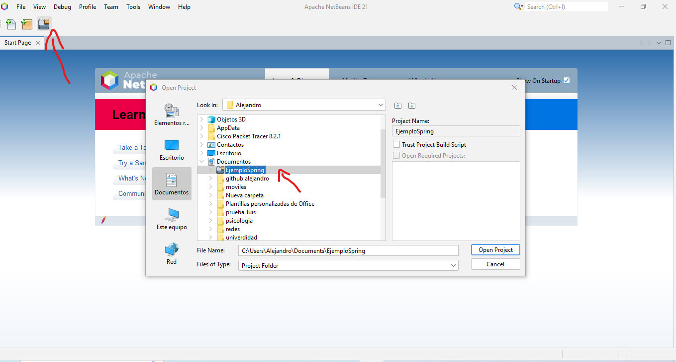

Después resolvemos los problemas que puede tener

Y ya tendríamos todas nuestras dependencias y podemos explorar todos nuestros ítems



